Avantages Pôle Santé :
(Inclus dans la licence)

Diététicienne à tarif préférentiel

Accès à des séances d’ostéopathie sur le stade Maradas Joël Motyl (tarif réduit)

Accès à un Kinésithérapeute sur le stade Maradas Joël Motyl (carte vitale obligatoire)
Séances multiniveaux
Marche Nordique
FICHE
D’INSCRIPTION
LICENCE
2 0 2 3 /2 0 2 4
Licence athlétisme

Avantages & tarifs
Type d’inscription
Nouveau licencié
Renouvellement
N° de licence si renouvellement
Sites
200,00
€
Course
Renforcement musculaire
Accès aux infrastructures
Accès halle selon plannings
Licence réservée au personnel de l’Hôpital NOVO
Je pratique la compétition, je souhaite acheter le maillot du club (15€ )
Oui
Non
Pontoise Magny-en-Vexin Aincourt Beaumont-sur-Oise Saint-Martin-du-tertre

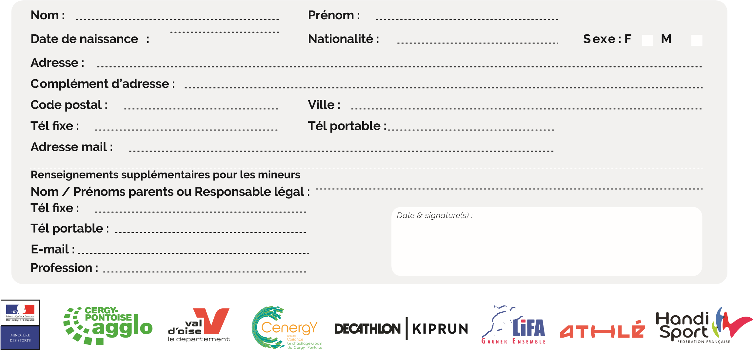
Mode de règlement
Espèces
Chèques
Carte bancaire (site)
CAF - Pass’ Loisirs
Chèques vacances
Coupon Sport
Comité d’entreprise
Les chèques sont à libeller à l’ordre de l’EACPA (possibilité de payer en 3 fois, dernière échéance janvier 2023)

Informations personnelles
F I C H E
D’ I N S C R I PT I O N

L I C E N C E 2 0 2 3/ 2 0 2 4

Autorisations & assurances
J’accepte l’assurance individuelle accident et assistance de la FFA (comprise dans le prix de la licence)
Je refuse l’assurance individuelle accident et assistance de la FFA
Je désire une attestation de paiement de la cotisation (joindre
obligatoirement
une enveloppe timbrée avec nom et adresse)
J’autorise le club à créer et diffuser des contenus contenant mon image à des fins non commerciaux
Je certifie l’exactitude de ces information
s et accepte pleinement les règlements de la Fédération Française d’Athlétisme et ceux de l’EACPA.
Date et Signature de l’athlète et/ou du représentant légal :

Certificat médical
Je soussigné, Docteur
Certifie avoir examiné ce jour : Mr, Mme, Mlle :
Et n’avoir constaté aucun signe clinique apparent de contre-indication à la pratique du sport en
compétition.
Fait à :

Le :
Cachet obligatoire et signature du Médecin :
Certificat délivré sur la demande du patient et remis en main propre -
CERTIFICAT MEDICAL ORIGINAL OBLIGATOIRE DE MOINS DE 3 MOIS à la date de prise
de la licence avec la mention: « absence de contre-indication à la pratique du sport en compétition »
(
Article L 231-2 et 231-2-2 du Code du Sport
)
Identité adhérent
Questionnaire santé
Nom :
Prénom :
N° de licence si renouvellement

F I C H E
D’ I N S C R I PT I O N
L I C E N C E

2 0 2 3 / 2 0 2 4
Encart réservé au club
Règlement cotisation :
Montant :
N° chèques :
Nom du titulaire :
VISA représentant club :
Chèques
Espèces
Coupon sport
Pass’ loisirs
ANCV
Banque :
Signature :
Cachet :
Pour les mineurs : Pas besoin de certificat médical si : le représentant légal du mineur atteste que le questionnaire de santé a été rempli avec le mineur et qu’aucune réponse ne donne lieu à un examen médical. Dans le cas contraire, un certificat médical sera nécessaire pour la prise de licence. Pour un renouvellement le questionnaire sera à valider sur l’espace licencié.
Date et Signature de l’athlète et/ou du représentant légal :
Pour les majeurs : Pour une première prise de licence d’un majeur : Le certificat médical doit être fourni obligatoirement. Pour un renouvellement de licence d’un majeur : Le licencié devra valider le questionnaire de santé (à condition que le certificat médical n’ait pas été utilisé pour plus de 2 renouvellements sur son espace du licencié.
Oui/Non
Durant les 12 derniers mois :

Un membre de votre famille est-il décédé subitement d’une cause cardiaque ou inexpliquée ?
Avez-vous ressenti une douleur dans la poitrine, des palpitations, un essoufflement inhabituel ou un malaise ?
Avez-vous eu un épisode de respiration sifflante (asthme) ?
Avez-vous eu une perte de connaissance ?
Si vous avez arrêté le sport pendant 30 jours ou plus pour des raisons de santé, avez-vous repris sans l’accord d’un médecin ?
Avez-vous débuté un traitement médical de longue durée (hors contraception et désensibilisation aux allergies) ?
A ce jour :

Oui/Non
Ressentez-vous une douleur, un manque de force ou une raideur suite à un problème osseux, articulaire ou musculaire
fracture, entorse, luxation, déchirure, tendinite, etc.) survenu durant les 12 derniers mois ?
(
Votre pratique sportive est-elle interrompue pour des raisons de santé ?
Pensez-vous avoir besoin d’un avis médical pour poursuivre votre pratique sportive ?
Je refuse de répondre au questionnaire et je présenterai un nouveau certificat médical.
Je déclare répondre NON
à chaque question et je serai éventuellement dispensé de la présentation d’un nouveau certificat médical
Je déclare répondre OUI
à au moins l’une des questions et je devrai présenter un nouveau certificat médical
Je refuse
de répondre à ces questions, et je devrais présenter un nouveau certificat médical
NB : les réponses formuées relèvent de la seule responsabilité du
licencié pour les majeurs et du responsable légal pour les mineurs

